Міністерство освіти і науки України
Національний технічний університет України «Київський політехнічний інститут імені Ігоря Сікорського"

Факультет інформатики та обчислювальної техніки Кафедра інформатики та програмної інженерії

Звіт

з лабораторної роботи № 9 з дисципліни
«Основи комп’ютерних систем і мереж»

Варіант 23

Виконав студент Панченко Сергій Віталійович
(шифр, прізвище, ім'я, по батькові)

Перевірив Мартинова Оксана Петрівна
( прізвище, ім'я, по батькові)

Київ 202

Лабораторна робота 4
Мета :навчитися будувати віртуальні локальні мережі,застосувати отримані знання при виконанні практичних завдань.

Exercise 4.1
Setting up the web
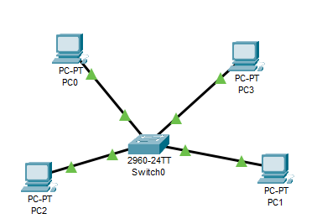

Naming VLANS
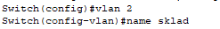

Setting up VLAN 2 and VLAN 3
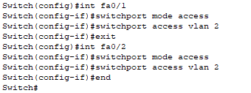

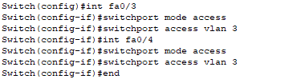

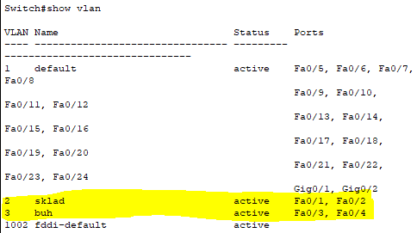

Setting up ipc( for all pcs )


PC ( 10.1.10.1 ) pings (10.1.10.3) and receives responses, so they belong to the same web.
PC ( 10.1.10.1 ) cant ping ( 10.1.10.2 ) and receives no responses, so they do not belong to the same web.

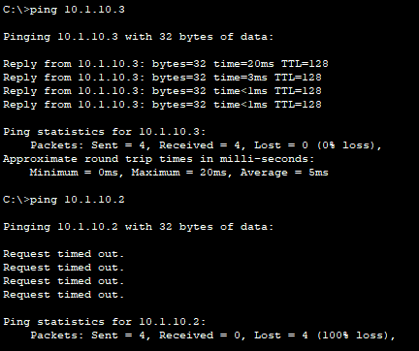

Exercise 4.2
Setting up the web
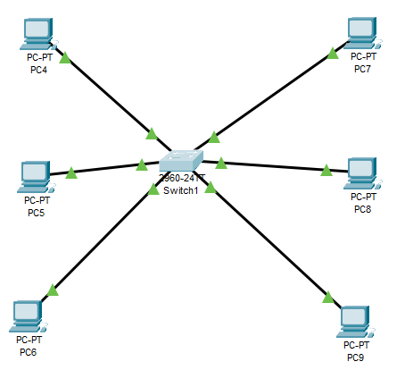

Setting up VLANS
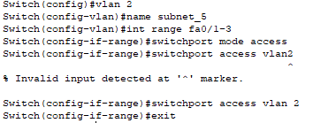

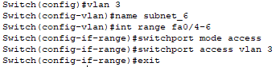

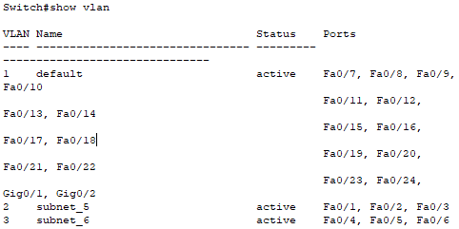

Ping PC (10.1.10.1) to PCs( 10.1.10.2 and 10.1.10.3 ) and receive responses
Ping PC ( 10.1.10.1) to PCs( 10.1.10.4, 10.1.10.5) and receive NO responses

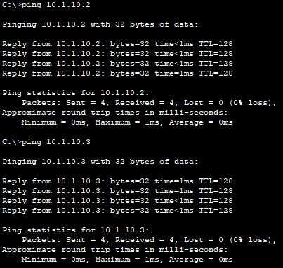

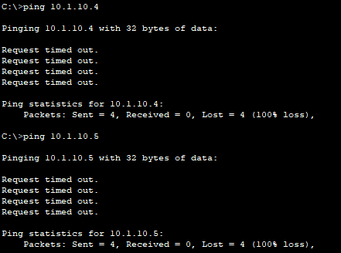

Exercise 4.3
Setting up the web

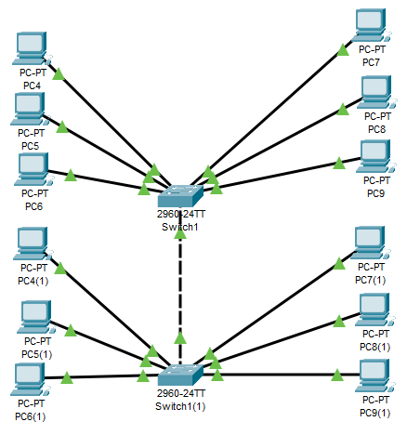

Setting up Gig0/1 on switch 1
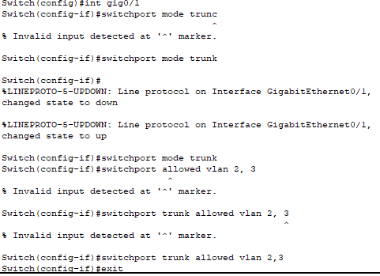

Setting up Gig0/2 on switch 1 (1)
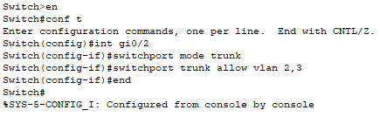

Ping PC (10.1.10.1) to PC( 10.1.10.2 ) and receive responses
Ping PC ( 10.1.10.1) to PC(10.1.10.5) and receive NO responses
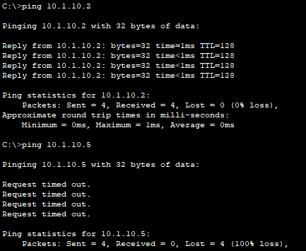

Exercise 4.4
Setting up the web

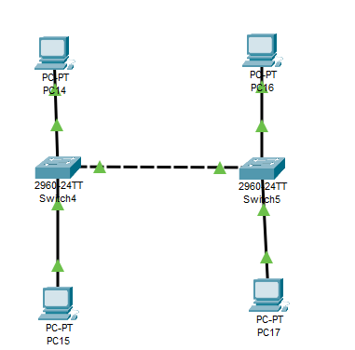

Setting up VLANS
SWITCH 4:
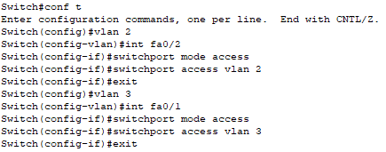

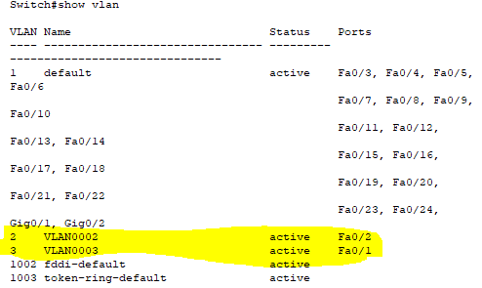

SWITCH 5:
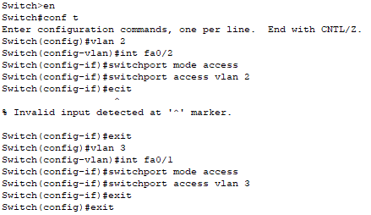

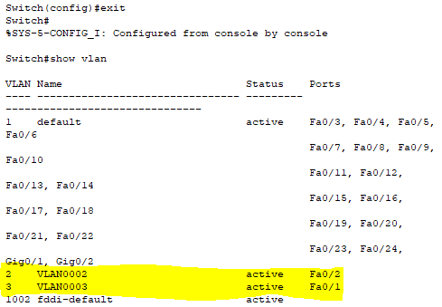

Setting up connection between commutators
Setting fa0/3 as trunc port on switch 4
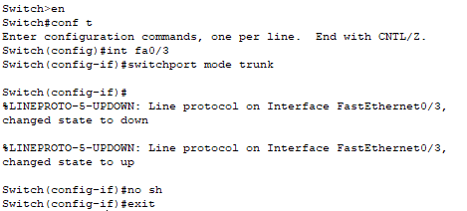

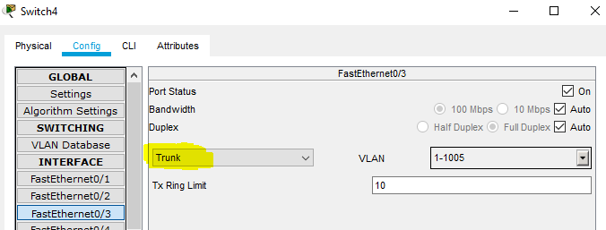

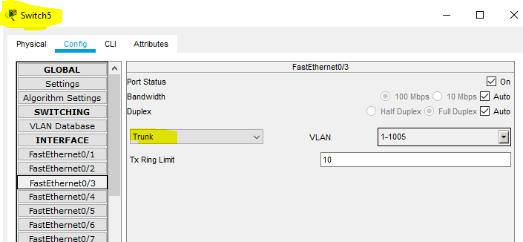
Since, PC 14( 10.1.10.1) and PC 16( 10.1.10.3) are in the same VLAN they must ping each other
Since, PC 14(10.1.10.1) and PC 17(10.1.10.4) are not in the same VLAN they must receive no responses

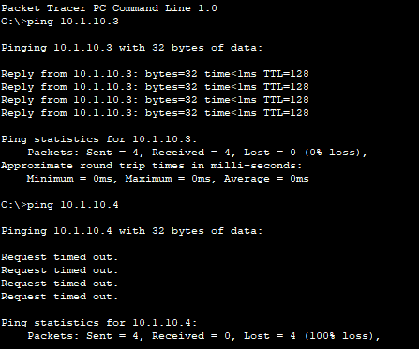

Висновок:
Під час лабораторної роботи навчилися будувати віртуальні локальні мережі,застосувати отримані знання при виконанні практичних завдань. Оскількі мережі налаштовані, VLAN працює та комп’ютери з різних комутаторів пінгуються один до одного і отримують відповідь, то робота виконана правильно.

